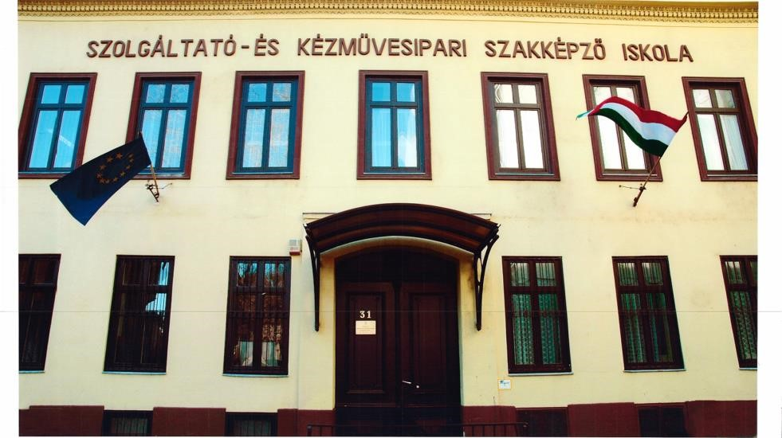

Budapesti Komplex Szakképzési Centrum

Kézművesipari Technikum
1083 Budapest, Práter utca 31.
www.kezmuveskepzo.hu
Telefon: + 36 1 314-2651
Foglalkozási napló
a 2021/2022. tanév
szakmai gyakorlatáról
Tanuló neve:………………………………… Osztálya: ……….
Szakképesítés megnevezése: FOGTECHNIKUS
Gyakorlóhely neve:
Gyakorlóhely címe:
Gyakorlati oktató neve:
Elérhetősége (tel. és e-mail):

BKSzC Kézművesipari Technikum
OM szám: 203032/002
Tagintézmény vezető: Dr. Elnour Szilveszter

Év, hó, nap | Időtartam (-tól –ig) | A foglalkozás témája  (gyakorolt munkafolyamat, stb.) | Oktató aláírása,  bélyegző
Év, hó, nap | Időtartam (-tól –ig) | A foglalkozás témája  (gyakorolt munkafolyamat, készített munkadarab, stb.) | Oktató aláírása,  bélyegző
Év, hó, nap | Időtartam (-tól –ig) | A foglalkozás témája  (gyakorolt munkafolyamat, készített munkadarab, stb.) | Oktató aláírása,  bélyegző
élyegző
Év, hó, nap | Időtartam (-tól –ig) | A foglalkozás témája  (gyakorolt munkafolyamat, készített munkadarab, stb.) | Oktató aláírása,  bélyegző
Év, hó, nap | Időtartam (-tól –ig) | A foglalkozás témája  (gyakorolt munkafolyamat, készített munkadarab, stb.) | Oktató aláírása,  bélyegző
Év, hó, nap | Időtartam (-tól –ig) | A foglalkozás témája  (gyakorolt munkafolyamat, készített munkadarab, stb.) | Oktató aláírása,  bélyegző
Év, hó, nap | Időtartam (-tól –ig) | A foglalkozás témája  (gyakorolt munkafolyamat, készített munkadarab, stb.) | Oktató aláírása,  bélyegző
Év, hó, nap | Időtartam (-tól –ig) | A foglalkozás témája  (gyakorolt munkafolyamat, készített munkadarab, stb.) | Oktató aláírása,  bélyegző
Év, hó, nap | Időtartam (-tól –ig) | A foglalkozás témája  (gyakorolt munkafolyamat, készített munkadarab, stb.) | Oktató aláírása,  bélyegző
Év, hó, nap | Időtartam (-tól –ig) | A foglalkozás témája  (gyakorolt munkafolyamat, készített munkadarab, stb.) | Oktató aláírása,  bélyegző

FÉLÉVI értékelés
2022. …………………………. napjáig az iskola részére eljuttatni.
Tanuló neve és osztálya:
………………………………………………………..
A tanuló feladatainak rövid leírása:

Jellemzés: (Jelölje a megfelelő választ!)
Munkatársakkal való kapcsolata: |  | jó |  | változó |  | rossz
Munkafegyelme: |  | pontos |  | változó |  | pontatlan, megbízhatatlan
Elvégzett munka minősége: |  | önállóan, teljes körűen végzi el. |  | segítséggel, teljes körűen végzi el. |  | segítséggel, részben végzi el.
Verbális kommunikációja: |  | igényes szóhasználat |  | változó |  | igénytelen, trágár
Nonverbális kommunikációja: |  | igényes megjelenés, kulturált  kommunikáció |  | változó |  | igénytelen, kulturálatlan
Az ügyfelekkel való kapcsolata
figyelmes szolgálatkész | udvarias |  | változó |  | nem kommunikatív |  | érdektelen, udvariatlan

Gyakorlati osztályzat (félévi)
(Jelölje a megfelelő választ!)
jeles | jó | közepes | elégséges
Nem osztályozható, mert
Értékelő neve:………………………………………….
Beosztása: ……………………………………………...

Budapest, 2022. ……………….……….

Aláírás
Bélyegző helye

ÉV VÉGI értékelés
2022. …………………………. napjáig az iskola részére eljuttatni.
Tanuló neve és osztálya:
………………………………………………………
A tanuló feladatainak rövid leírása:

Jellemzés: (Jelölje a megfelelő választ!)
Munkatársakkal való kapcsolata: |  | jó |  | változó |  | rossz
Munkafegyelme: |  | pontos |  | változó |  | pontatlan, megbízhatatlan
Elvégzett munka minősége: |  | önállóan, teljes körűen végzi el. |  | segítséggel, teljes körűen végzi el. |  | segítséggel, részben végzi el.
Verbális kommunikációja: |  | igényes szóhasználat |  | változó |  | igénytelen, trágár
Nonverbális kommunikációja: |  | igényes megjelenés, kulturált  kommunikáció |  | változó |  | igénytelen, kulturálatlan
Az ügyfelekkel való kapcsolata
figyelmes szolgálatkész | udvarias |  | változó |  | nem kommunikatív |  | érdektelen, udvariatlan

Gyakorlati osztályzat (év végi)
(Jelölje a megfelelő választ!)
jeles | jó | közepes | elégséges
Nem osztályozható, mert
Értékelő neve: …………………………………………………
Beosztása: ……………………………………………………..

Budapest, 2022. ……………….……….

Aláírás
Bélyegző helye

